Để làm tốt dạng bài này, các em học sinh cần phải luyện tập chăm chỉ, có một trí tưởng tượng phong phú cũng như khả năng diễn đạt tốt ,sáng tạo để cải thiện thêm kĩ năng kể chuyện của mình ngày một tốt hơn. Dưới đây là phần kể chuyện nhà vô địch lớp 5 trang 139 mà chúng tôi đã sưu tầm và chọn lọc kĩ lưỡng. Mời quý thầy cô cùng các em học sinh tham khảo.
Hướng dẫn trả lời phần kể chuyện lớp 5 bài nhà vô địch trang 139 SGK tiếng việt tập 2.
Câu 1 - Trang 139 SGK tiếng việt lớp 5.
Dựa theo lời kể của cô giáo (thầy giáo) và tranh vẽ dưới đây, kể lại từng đoạn câu chuyện.
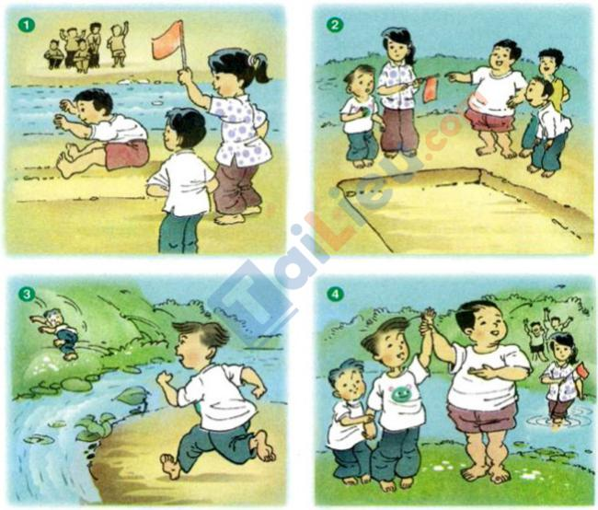
Trả lời:
* Tranh số 1: Cuộc thi nhảy xa bên hố cát cạnh con mương của bọn trẻ trong làng do chị Hà làm trọng tài, mấy cô cậu tí hon làm khán giả. Hưng Tồ nhảy đầu tiên, nhảy đúng vào miệng hố bên kia, đất lún xuống. Tiếp theo là Dũng Béo đã nhảy qua hố, nhưng chân bị nún sâu vào đất mềm, được các bạn "nhổ" lên. Người thứ ba là Tuấn Sứt từng thi nhảy xa cấp huyện, cậu ta nhảy qua hố như con mèo, rồi ngồi vắt chân chữ ngũ chờ nhận giải.
* Tranh số 2: Tôm Chíp bé nhất, nhảy sau cùng. Mặt cậu đỏ lên ái ngại. Các bạn cười và nói khích. Tôm Chíp tự ái lao lên nhưng đến gần hố cậu ta lại đứng sựng lại. Cả bọn cười, nhao nhao khích bác. Tôm Chíp vừa giận mình, vừa tức bạn, toan khóc. Chị Hà lại an ủi động viên.
* Tranh 3: Tôm chíp quyết định nhảy lần thứ hai. Nhưng đến gần hố nhảy, cậu bỗng quặt sang bên, tiếp tục lao lên khiến mọi người cười ồ. Thì ra Tôm Chíp đã nhìn thấy một bé trai đang lăn theo bờ mương nên lao đến, vọt qua con mương, kịp cứu đứa bé sắp rơi xuống nước.
* Tranh 4:Các bạn ngạc nhiên vì Tôm Chíp đã nhảy qua được con mương rộng; thán phục tuyên bố chức vô địch thuộc về Tôm chíp.
Câu 2: Kể lại toàn bộ câu chuyện bằng lời của nhân vật Tôm Chíp.
Trả lời:
Hôm ấy, bọn trẻ trong làng chọn hố cát cạnh con mương đào làm nơi tổ chức cuộc thi nhảy xa. Chị Hà được mời làm trọng tài. Khán giả là mấy cô cậu tí hon ngồi ở bên kia bờ mương mắt hau háu chờ xem.
Chị Hà dõng dạc hô:
- Các thí sinh chuẩn bị! Người số một: Hưng!
Hưng Tồ bậm bạch như một chú vịt chạy vào vị trí. Nghe tiếng hô: “Bắt đầu!”, nó lấy đà chạy nhanh đến bất ngờ. Gần đến nơi, miệng nó bặm lại. “Phốc”, nó nhảy đúng vào miệng hố bên kia, đất lún xuống. Nó đứng dậy, hãnh diện nhìn mọi người.
Người tiếp theo là Dũng Béo. Vừa nghe gọi tên, cậu đã vỗ đùi đen đét để thị uy. Rồi cậu cũng nhảy qua hố có phần dễ dàng hơn Hưng Tồ. Chỉ phải cái chân cậu lún sâu xuống lớp đất mềm khiến cả bọn phải xúm vào “nhổ” cậu lên. Cậu ta cười toe toét:
- Tớ sẽ nhảy lại để tự phá kỉ lục.
Người thứ ba vượt qua chiếc hố nhẹ như mèo là Tuấn Sứt, cậu ta đã từng thi nhảy xa cấp huyện. Xong việc, cậu nằm vắt chân chữ ngũ trên cỏ để chờ nhận giải.
Chị Hà gọi đến Tôm Chíp. Tôm Chíp bé nhất bọn, tính tình lại rụt rè, mới nghe gọi tên mặt đã đỏ lên. Chị Hà ái ngại, bảo:
- Nếu em không nhảy thì làm khán giả vậy.
Tôm Chíp càng bối rối. Dũng Béo thấy vậy, cười, bảo:
- Làm khán giả thì sang bờ mương bên kia.
Có thể vì tự ái, Tôm Chíp quyết định vào vị trí.
- Hai...ba!
Tôm Chíp giật bắn người lao lên. Đến gần điểm đệm nhảy thì cậu đột nhiên đứng sựng lại, chân miết xuống đất.
- Không nhảy được thì chạy qua.
- Hay là để tớ cắp vào nách rồi nhảy qua.
- Tớ cho cậu thành tích lúc nãy đây. - Dũng, Hưng và mấy bạn nhao nhao khích bác.
Tôm Chíp suýt khóc vì giận mình và các bạn. Chị Hà nhẹ nhàng an ủi:
- Hay em để Dũng nhảy lại trước đã.
Nhưng Tôm Chíp quyết định nhảy lần thứ hai. Lần này cậu lấy đà đúng kiểu hơn. Đúng lúc cậu đạp chân vào mô đất lao lên thì có tiếng kêu thất thanh phía bên kia bờ mương. Mọi người đang tập trung theo dõi cuộc thi nên chỉ có cậu mới trông thấy một bé trai, do xô đẩy, đang lăn theo bờ mương xuống dòng nước. Cậu lao nhanh như tên bắn. Đến gần hố nhảy, cậu quặt sang bên, tiếp tục lao lên khiến mọi người cười ồ. Khi đứa bé đã ờ sát mép nước. Tôm Chíp cũng đã tới bờ mương. Có tiếng hét tuyệt vọng. Lúc tất cả cùng nhận ra mối nguy hiểm thì họ cũng thấy Tôm Chíp đã nhảy như bay qua con mương kịp giữ đứa bé lại. Ai nấy thở phào.
Chị Hà lội sang bờ mương bên kia. Mấy đứa lần lượt lội sang theo. Cả bọn đều lè lưỡi, lắc đầu không hiểu Tôm Chíp làm thế nào để nhảy qua con mương rộng nhường kia. Dũng Béo tuyên bố:
- Chức vô địch thuộc về Tôm Chíp. Nhưng phải khám xem nó có lắp chiếc cánh quạt nào không đã.
Cả bọn cười ồ lên và phục Tôm Chíp ra mặt. Còn Tôm Chíp thì nhớ lại lúc đó cậu không nghĩ đến cuộc thi mà chỉ nghĩ đến việc cứu em bé khỏi rơi xuống nước.
Câu 3 ( SGK trang 139):
Trao đổi với các bạn :
a) Về một chi tiết trong truyện mà em thích nhất
b) Về nguyên nhân dẫn đến thành tích bất ngờ của Tôm Chip
c) Về ý nghĩa của câu chuyện
Trả lời:
a) Học sinh tự thảo luận.
b) Nguyên nhân dẫn đến thành tích bất ngờ của Tôm Chíp là nhờ có sự tốt bụng, tinh thần dũng cảm đã khiến em có thêm đông lực để cứu em bé đang bị ngã kia.
c) Ý nghĩa câu chuyện: Khen ngợi Tôm Chíp dũng cảm, quên mình cứu người bị nạn, trong tình huống nguy hiểm đã bộc lộ nhiều phẩm chất đáng quý.
Ngoài nội dung trên, các em có thể tham khảo thêm các môn học khác chia theo từng khối lớp được cập nhật liên tục mới nhất tại chuyên trang của chúng tôi.

